… это прежде всего заслуга Semigora, Зёбры_,SAPRa, Peredelkina, fakela, Rova, Гапоненко, ваша и многих других, кто помогал, кто критиковал, кто задавал вопросы, кто подсказывал и интересовался результатами моделирования и макетирования. Друзья с вашей помощью этот проект родился и живёт. Всем спасибо!
С уважением, Юрий.

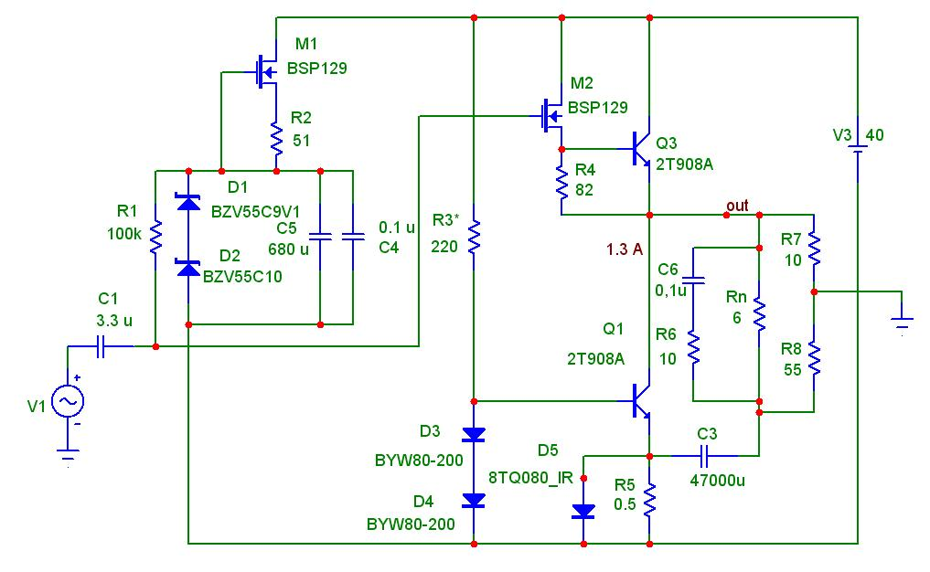

Можно упростить: вместо М1 и R2 поставить резистор 2,3 кОм..2,4 кОм, вместо стабилитронов D1 и D2 другой резистор 2,2 кОм...2,3 кОм. Соотношение резисторов подбирается по симметричному ограничению синусоиды на выходе усилителя. Можно поставить одинаковые. Такое смещение даже удобнее чем стабилитроны, не нужно подбирать опорное напряжение при изменении питающего напряжения.

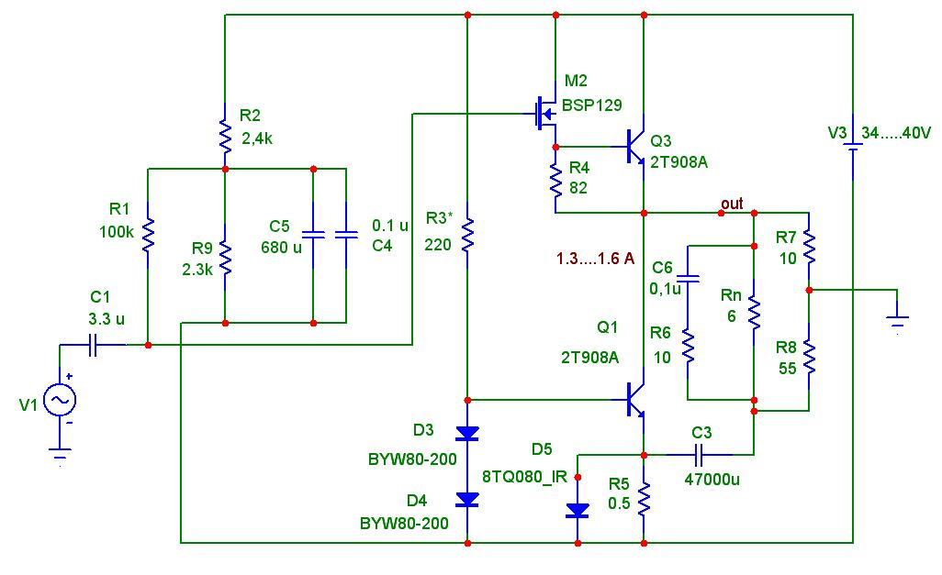

Отвечаю на вопросы:
С какими радиаторами вы собираетесь реализовывать усилитель я не знаю, но для моих предельная мощность для двух транзисторов 50...55 Вт без принудительного обдува. При сопротивлении нагрузки 4 Ома напряжение питания (для моей конструкции) нужно понизить до 34 В, а ток покоя увеличить до 1,6 А.
Ток покоя устанавливаем в несколько этапов, после прогрева всего усилителя. Сначала, подбирая R3, устанавливаем 1,5 А на канал, и ждём когда наступит тепловой баланс. Через час ток падает до 1,2 А...1,25 А. Заново регулируем в нужную для нас сторону. Элементы D3; D4; D5 и Q1 должны находиться в тепловом, но не электрическом контакте друг с другом.
Плату не разводил и не вижу смысла, КИТы формировать для желающих нет времени, да и чего там формировать? Всем заинтересовавшимся готов ответить.

Отзыв о прослушивании : пост 445, измерения : пост 539

